République Algérienne Démocratique et Populaire  Ministère de l’Enseignement Supérieur et de la Recherche Scientifique  ***  Université Kasdi Merbah Ouargla  Le Vice-Rectorat  de la Formation Supérieure de 3e cycle, de l’Habilitation Universitaire, de la Recherche Scientifique et de la Formation Supérieure de  Post-Graduation | 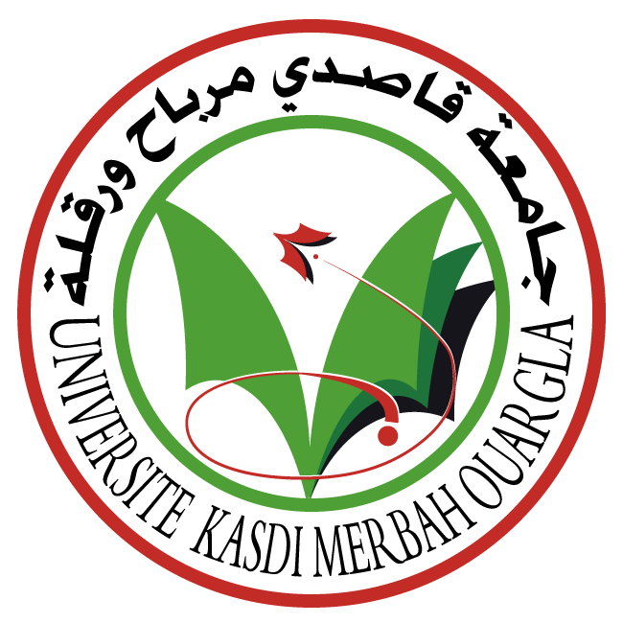 | الجمهورية الجزائرية الديمقراطية الشعبية  وزارة التعليم العالي و البحث العلمي  ***  جـامعة قـاصدي مربـاح ورقلـة  نيابة مديريـة الجـامعة  للتكوين العالي في الطور الثالث والتأهيل الجامعي والبحث العلمي  وكذا التكوين العالي فيما بعد التدرج
Tél. / Fax : 029 71 19 31
e-mail : vr.recherche@univ-ouargla.dz
طلب تمديد التسجيل في الدكتوراه
السنة الجامعية: ......./......
دكتوراه علوم | دكتوراه الطور الثالث
السنة السادسة | السنة الخامسة | السنة الرابعة
الاسم واللقب:  تاريخ ومكان الميلاد :  رقم التسجيل:  الميدان:  الشعبة:  التخصص:  عنوان الأطروحة:  المشرف: |  |  | Nom et prénom :  Date et lieu de naissance :  Numéro d’inscription :  Domaine:  Filière :  Spécialité :  Titre de la Thèse :  Directeur de thèse :
 | تبرير طلب التمديد | Motivation de la prolongation
 | نسبة التقدم: %
 | إمضاء الطالب : | إمضاء الأستاذ المشرف :
 | رأي لجنة التكوين في الدكتوراه: : بالموافقة  عدم الموافقة  إمضاء وختم الرئيس | رأي المجلس العلمي: بالموافقة  عدم الموافقة  إمضاء وختم الرئيس

